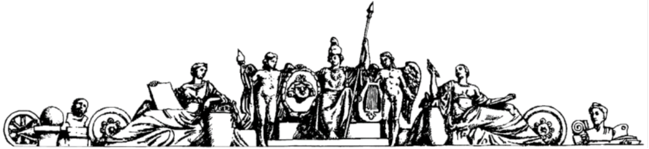

**Федеральное государственное бюджетное образовательное учреждение высшего образования**

**Московский государственный технический университет**

**им. Н. Э. Баумана**

**Национальный исследовательский университет**

**(МГТУ им. Н.Э. Баумана)**

Факультет СМ «Специальное машиностроение»

Кафедра СМ-1 «Космические аппараты и ракеты-носители»

Расчётно-пояснительная записка к курсовой работе по дисциплине «Двигательные установки космических аппаратов» на тему:

«Расчёт маршевого ЖРД открытой схемы с восстановительным ЖГГ на основных компонентах топлива»

**Вариант №10**

Выполнил: Серебрянников О.А.

Группа: РКТ2-71

Подпись:___________________

Преподаватель: Медведев В. Е.

Подпись:___________________